| TRƯỜNG ĐẠI HỌC CÔNG NGHỆ THÔNG TIN  **BAN HỌC TẬP HỆ THỐNG THÔNG TIN** | | | | | | **ĐỀ THI GIỮA KỲ**  **HỌC KỲ 1 – NĂM HỌC 2022 - 2023**  **MÔN: NHẬP MÔN MẠNG**  *Thời gian: 60 phút*  Không được sử dụng tài liệu  Mã đề: mỘT_1 | | | | | |
| --- | --- | --- | --- | --- | --- | --- | --- | --- | --- | --- | --- |
| 1B | 2B | 3C | 4A | 5C | 6D | | 7D | 8A | 9C,E | 10D |
| 11A | 12A | 13D | 14D,E | 15C | 16D | | 17C | 18C | 19C | 20B |
| 21D | 22A | 23A | 24C | 25B | 26B,C | | 27B | 28C | 29A | 30A |

1. Cho một thông điệp HTTP GET như sau:

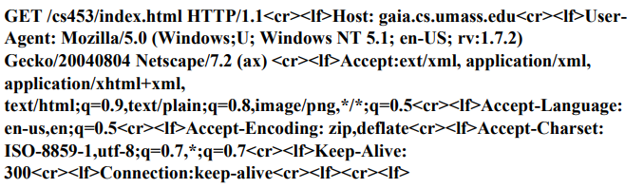

Hãy xác định URL được yêu cầu bởi trình duyệt.

1. http://gaia.cs.umass.edu
2. http://gaia.cs.umass.edu/cs453/index.html
3. http://gaia.cs.umass.edu/Gecko/20040804Netscape/7.2/cs453/index.html
4. http://gaia.cs.umass.edu/cs453/index.html/Gecko/20040804Netscape/7.2
5. Mô hình TCP/IP gồm mấy tầng?
6. 3
7. 5
8. 7
9. 9
10. Công thức của EstimatedRTT là?
11. EstimateRTT = alpha * EstimatedRTT + alpha * SampleRTT
12. EstimateRTT = (alpha - 1) * EstimatedRTT + alpha * SampleRTT
13. EstimateRTT = (1 - alpha) * EstimatedRTT + alpha * SampleRTT
14. EstimateRTT = alpha * EstimatedRTT + (1 - alpha) * SampleRTT
15. Tầng ứng dụng (application) có đơn vị dữ liệu là?
16. Data
17. Packet
18. Bits
19. Segment
20. Ý nào sau đây là đúng khi sắp xếp về độ dài thời gian của độ trễ?
21. dproc < dtrans < dprop < dqueue
22. dqueue < dproc < dtrans < dprop
23. dproc < dqueue < dtrans < dprop
24. dqueue < dtrans < dprop < dproc
25. Trong các mô hình sau, mô hình nào là mô hình mạng đang được dùng phổ biến hiện nay?
26. Peer – to – Peer
27. Remote Access
28. Terminal – Mainframe
29. Client – Server
30. Cho mô hình truyền thông giữa 2 máy tính như hình dưới:

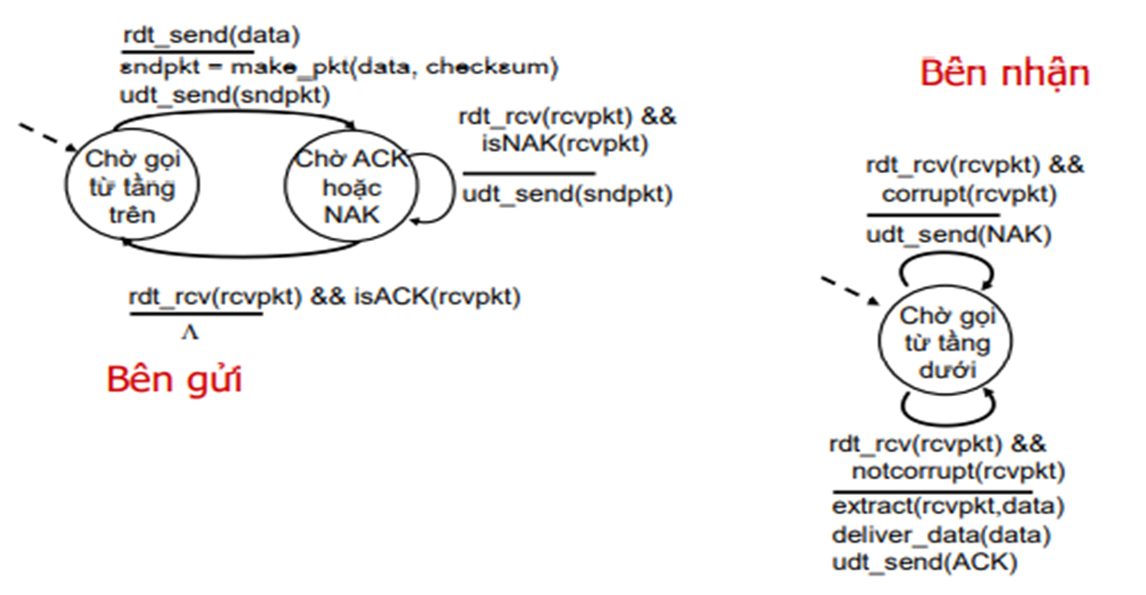

Giả sử “Bên gửi” gửi 4 gói tin, trong đó:

Gói thứ nhất bị hỏng 2 lần.

Gói thứ hai bị hỏng 1 lần.

Gói thứ ba không bị hỏng.

Gói thứ 4 bị hỏng 4 lần.

Như vậy, tổng số “Sự kiện” mà hệ thống phải trải qua là:

1. 24
2. 22
3. 21
4. 26
5. Trong cấu trúc header của TCP segment có 6 cờ:
6. SYN, ACK, PSH, RST, FIN, URG
7. CON, ACK, PSH, RST, FIN, URG
8. SYN, ACK, PSH, DAT, CON, URG
9. SYN, DAT, PSH, PST, FIN, URG
10. Cặp protocol và port number nào sau đây là đúng? (Multi choice)
11. HTTP: TCP 53
12. POP3: UDP 110
13. SMTP: TCP 25
14. FTP: TCP 25
15. DNS: UDP 53
16. Định danh là gì?
17. Địa chỉ IP
18. Số hiệu cổng
19. Router
20. Cả A và B
21. Giao thức HTTP là giao thức thuộc lớp nào trong mô hình TCP/IP?
22. Application
23. Network
24. Data link
25. Physical
26. Trong giao thức truyền dữ liệu tin cậy rdt 3.0, điều kiện và thông số nào sau đây là cần thiết:
27. Checksum, Sequential number, ack, retransimission, timer
28. Sidlind window, go back n, sekective repeat.
29. Checksum, sequential number, ACK, NAK, retransmission
30. Slow start, congestion avoidance, fast retransmit, fast recovery
31. Chọn phát biểu sai khi nói về DNS?
32. DNS là hệ thống phân giải tên miền
33. Khi gõ tên miền thì DNS sẽ tự động ánh xạ sang địa chỉ IP
34. Tên miền (domain) là địa chỉ trang web
35. Trong phân giải tên miền DNS: chỉ gồm 1 loại truy vấn tuần tự
36. Thông điệp yêu cầu HTTP nào không nằm trong bản HTTP 1.0? (Multi choice)
37. GET
38. POST
39. HEAD
40. PUT
41. DELETE
42. Băng thông là gì?
43. Tốc độ (bits/sec) mà tại đó các bits được truyền giữa người gửi và người nhận.
44. Là điểm mà tại đó làm giới hạn thông lượng đường truyền.
45. Lượng thông tin tối đa có thể truyền đi trên 1 kết nối mạng trong 1 khoảng thời gian.
46. Thời gian chờ của mỗi gói tin khi truyền đi.
47. Phát biểu nào sau đây về TCP là sai?
48. TCP cung cấp dịch vụ hướng kết nối (connection – oriented)
49. TCP cung cấp dịch vụ giao vận tin cậy
50. TCP có cơ chế điều khiển tắc nghẽn (congestion control)
51. TCP được cài đặt ở tầng application trong mô hình OSI
52. Kết quả checksum của 2 chuỗi số: 1111111111111111, 0101011010110011 là?
53. 10101011010110010
54. 0101011010110011
55. 1010100101001100
56. 1010100101001110
57. 1010100101001101
58. Trong các giao thức truyền tin tin cậy (rdt) giao thức dùng để xử lý trong trường hợp có bit lỗi và không xảy ra mất mát gói, nhưng NAK bị hỏng?
59. rdt 1.0
60. rdt 2.0
61. rdt 2.1
62. rdt 2.2
63. rdt 3.0
64. Tầng vận chuyển (transport) nằm ở tầng mấy trong mô hình TCP/IP?
65. 2
66. 3
67. 4
68. 5
69. Hãy xác định xem đoạn mã dưới đây được viết cho ứng dụng nào?

1. UDP Server
2. UDP Client
3. TCP Server
4. TCP Client
5. Các tầng của mô hình OSI lần lượt là?
6. Application – presentation – transport – session – network – data link – physical
7. Presentation – application – session – transport – network – data link – physical
8. Application – presentation – session – data link – network – transport– physical
9. Application – presentation – session – transport – network – data link – physical
10. Cho sơ đồ Multiplexing/Demultiplexing như hình bên. Hãy xác định số port đích, port nguồn của Segment 2 lần lượt là?

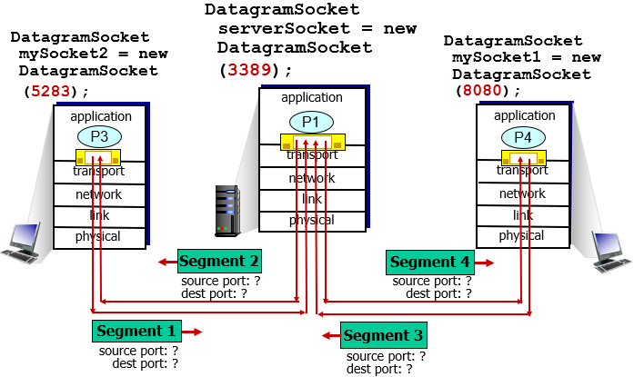

1. 5283, 3389
2. 3389, 5283
3. 8080, 3389
4. 8080, 5283
5. Giả sử Host A muốn gửi 1 file có kích thước 100 bytes đến host B, biết rằng: khoảng cách từ A đến B là 100 km, tốc độ truyền là 7.2x10^5 km/h, băng thông đường truyền là 500 Mbps. Thời gian để gói tin xử lý tại nút là 0.02s. Hãy xác định vị trí bit đầu tiên của gói tin tại thời điểm 0.05s? (Làm tròn đến 4 chữ số thập phân)
6. 5.9997.
7. 5.9996
8. 21599,8560
9. 21598.8480
10. Khi xảy ra tình huống timeout, TCP Tahoe sẽ thiết lập lại cwnd bằng bao nhiêu?
11. Bị cắt một nửa
12. Vẫn giữ giá trị như trước khi xảy ra 3 ACK trùng nhau
13. 1
14. 0

Cho biểu đồ TCP congestion như bên dưới. Trả lời các câu hỏi từ 25 - 29:

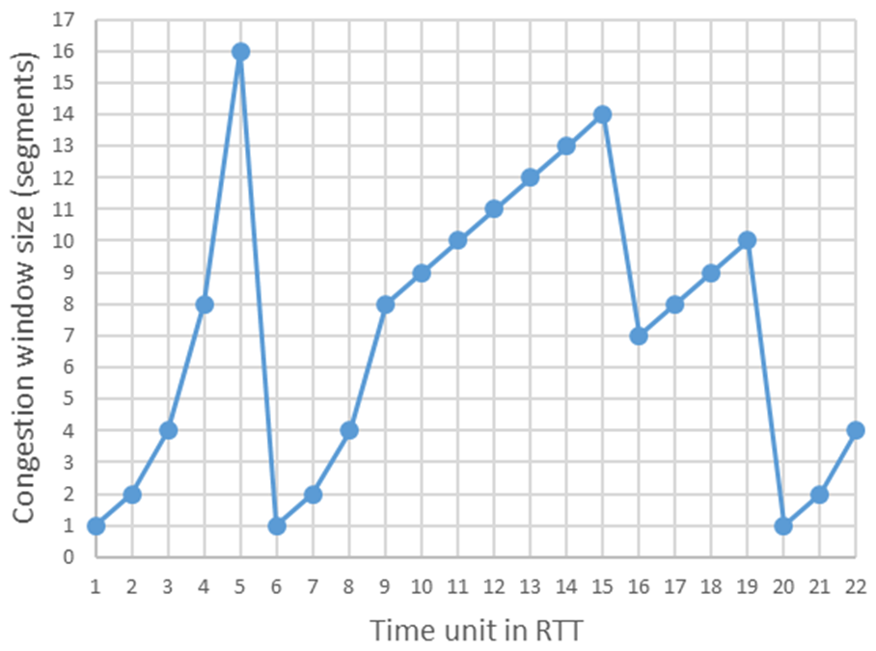

1. Phiên bản TCP được sử dụng:
2. TCP Tahoe
3. TCP RENO
4. TCP Cubic
5. Tất cả đều sai
6. Giai đoạn Congestion avoidance diễn ra ở: (Multi choice)
7. RTT 6 – 9
8. RTT 10 – 15
9. RTT 16 – 19
10. RTT 20 – 22
11. ssthresh tại RTT thứ 4 là:
12. 8
13. 16
14. 4
15. 1
16. Segment thứ 92 được gửi tại thời điểm RTT bao nhiêu?
17. 12
18. 13
19. 14
20. 11
21. Số lượng segment được gửi tại RTT thứ 23 là?
22. 5
23. 8
24. 7
25. 23
26. Trường length trên UDP segment header có số byte là?
27. 2
28. 4
29. 6
30. 8

--------------------------------------------- Hết ----------------------------------------

*(Lưu ý: CBCT không giải thích gì thêm)*

**HẾT**